МІНІСТЕРСТВО ОСВІТИ І НАУКИ УКРАЇНИ

ОДЕСЬКИЙ НАЦІОНАЛЬНИЙ ПОЛІТЕХНІЧНИЙ УНІВЕРСИТЕТ

Протокол

Лабораторна робота №3

На тему: “ Ознайомлення з апаратним комплексом ”

З предмету: “Системи реального часу”

Виконав:

Студент групи АМ-182

Борщов М.І

Перевірила:

Шапоріна О.Л.

Одеса 2020

**Список заданий для лабораторной работы**

**Задание 1.** Создать сейфовый замок. Использовать потенциометр на стенде в качестве регулятора.

**Цель работы**

Ознакомиться с аппаратным комплексом. Получить базовые навыки работы с ПЛК.

**Ход роботы**

Для выполнения данной лабораторной работы был выбран код 1-2-3-4.  
Была предусмотрена система защиты замка: при неверно введённом коде выдает ошибку, и нельзя выбрать код “брутфорсом” - после 3 неудачных попыток замок наглухо блокируется.

Так же реализован сброс замка. На реальном примере кнопка сброса должна срабатывать, допустим при открытии/закрытии дверцы.

В рамках невозможности выполнить данную работу в аудитории на стенде, замок реализован на логических входах, а не на значениях потенциометра.

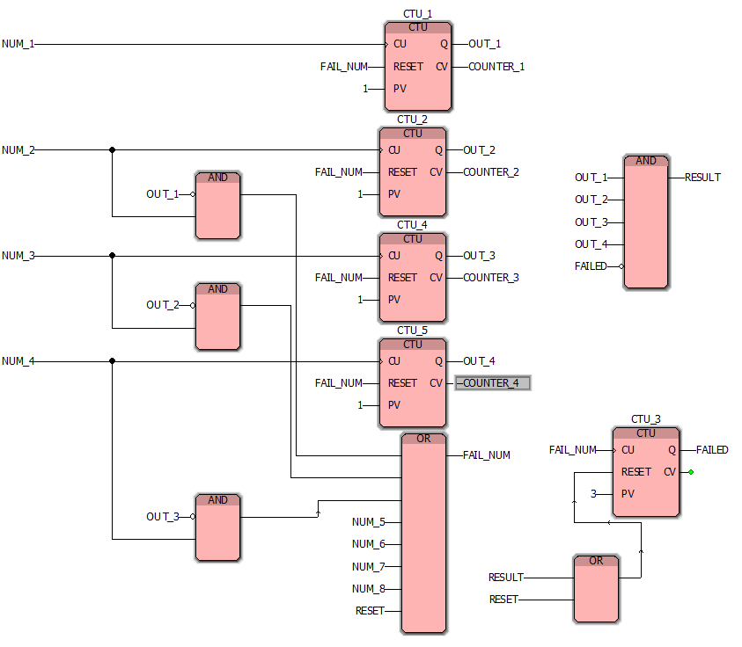

Для наглядности все нажатые кнопки оставлены нажатыми, но это не обязательно

При неверно введённом числе

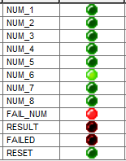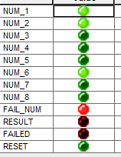

Полная блокировка замка, даже если ввести правильный код

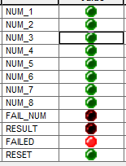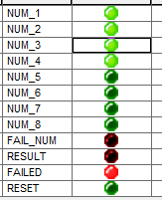

Правильно введённый код

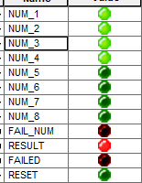

Для реализации на стенде, вместо логических входов нужно вставить конструкцию ниже, на “х” - данные с потенциометра, на входы GE и LE диапазон значений для компенсации неточности потенциометра. Так же используется таймер для избежания ложных срабатываний.

